Vejledning i kvalitetssikring af brugerdata, KMD Educa, brugeradministrationen og Skoleintra

Særlig fokus på brugernes tilknytning og adgang til data

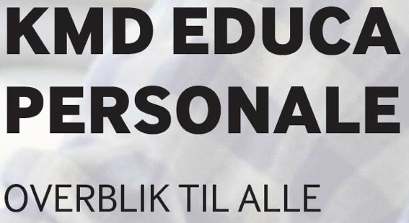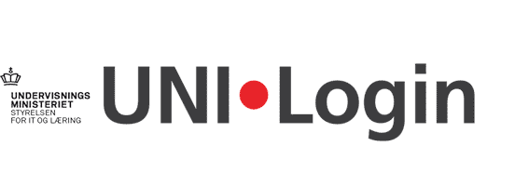

Indhold

Formål 3

Ansvar 3

Sammenhæng mellem KMD Educa Personale (PULS) og Elev og Uni-login/AULA 3

Brugeroprettelse via KMD Educa 4

Sammenhæng med KMD Educa personale 4

Oprydning i ba.emu.dk (STIL’s brugeradministration) 4

Oprettelse af personalet både SFO’en og skolen 4

Kontrol af den enkeltes data er opsat korrekt 5

Personalets registrering på klasser 6

Personale med Navne- og adressebeskyttelse (Ailas navn) 7

Oprettelse af elever og kontaktpersoner (forældre/værger) 7

Oprettelse af elever på skolen der i forvejen er indskrevet på en anden skole 8

Elever, kontaktpersoner (forældre og værger) med navne- og adressebeskyttelse (Alias navn) 8

Tilknytning af kontaktpersoner (værger) med Uni-login 9

SFO’en i Aula og KMD Eudca 10

Elevers hjemmeundervisning efter friskoleloven 10

Skoleintra kontrol og data 10

Hvilke brugere vedligeholdes manuelt i Skoleintra i dag? 10

Personale 10

Elever og kontaktpersoner (forældre/værger) 10

Emner der kan reserveres fra Skoleintra 11

Hvor mange forældre har oprettet sit UNI-login? 11

Kendte mangler og eller uhensigtsmæssigheder 11

KMD Educa Personale 11

KMD Educa Elev 11

UNI-login 11

Bilag 12

Forslag til ”Alias navn - Tilladelse fra personale” 12

Forslag til ”Alias navn - Tilladelse fra myndighedsperson” 12

# Formål

Denne vejledning har til formål at beskrive, hvordan skolernes administration håndterer Uni-login for personale, elever og forældre. Dette med henblik på at sikre, at alle brugere administreres via KMD Educa.

En korrekt opretning og vedligeholdelse af brugerne på skolen sikrer, at de centrale it-systemer hænger hensigtsmæssigt sammen, og at det er de korrekte personaler, elever og forældre/værger der har adgang til relevante data i relevante systemer som fx AULA, MinUddannelse, Office365, digitale læremidler, login på undervisningsmaskiner, login på netværk på skolerne, optagelse.dk, karakterer, elevfravær mm. Endvidere er det centralt for beskyttelse af borgernes data, at kun relevante personaler og ressourcepersoner har adgang til data om eleverne.

## Ansvar

Ansvaret for vedligeholdelsen af brugerne på skolerne har skolens administration. Det er således skolens administration der har ansvaret for om data om elever, forældre/værger, personale og eksterne (fx praktikstuderende) er korrekt registeret i KMD Educa. Det er vigtigt, at skolens administration løbende vedligeholder disse data når brugerne henholdsvis begynder og forlader skolen. Når brugerne er oprettet korrekt i KMD Educa bliver data automatisk hver eftermiddag eksporteret til STIL’s Uni-login database. Dermed vil brugerne dagen efter være tilknyttet skolen og brugerne har adgang til de centrale systemer med deres Uni-login. **Bemærk:** Det er muligt at oprette brugere i Uni-logins brugeradministration (ba.emu.dk), men dette er ikke tilladt.

## Sammenhæng mellem KMD Educa Personale (PULS) og KMD Elev og Uni-login/AULA

Der er klar sammenhæng imellem de centrale it-systemer, som fx KMD Educa, Uni-login mm. Data sendes hver dag med WS10 fra KMD Educa Elev til Uni-login databasen.

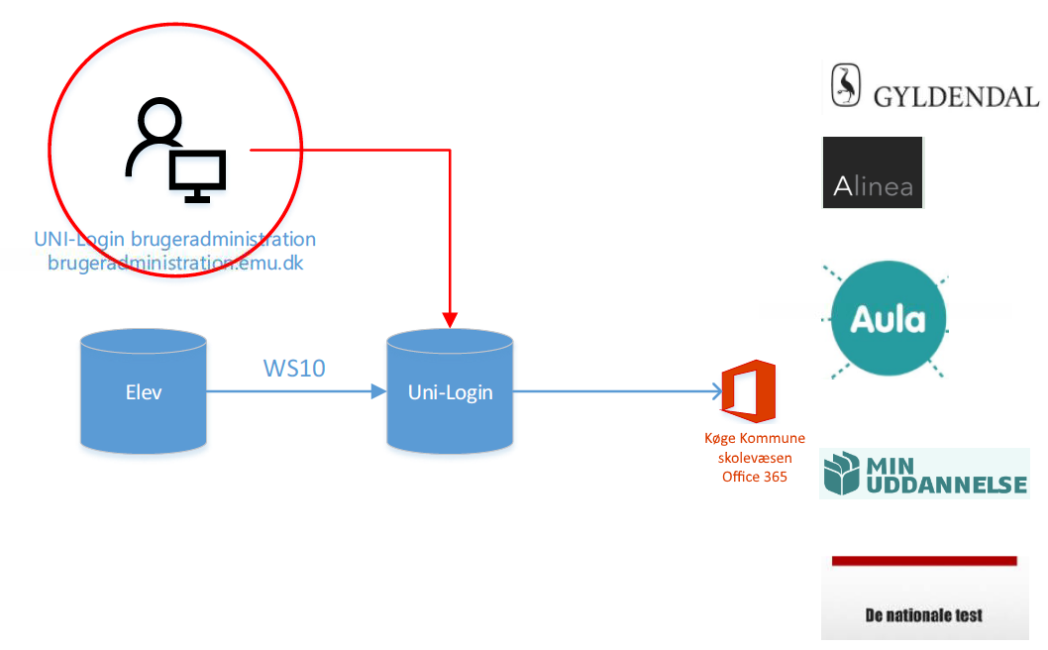

VIGTGT at der **ikke** oprettes brugere via Uni-login brugeradministration (ba.emu.dk). Alle brugere på skolen skal vedligeholdes via KMD Educa

# Brugeroprettelse via KMD Educa

Dette afsnit beskriver retningslinjer for oprettelse af brugere på skolerne, således at de får adgang til relevante data. Selve vejledningen i hvordan man opretter brugere findes i KMD EDUCA vejledningerne på [KMDkundenet](https://kundenet.kmd.dk/born-uddannelse/Sider/default.aspx) eller ring til deres support på 44602189.

## Sammenhæng med KMD Educa personale

Integration imellem KMD Educa personale (PULS) og KMD Educa Elev sikrer sammenhæng imellem data oprettet i KMD Educa Personale og KMD Educa Elev. Integrationen indeholder dataudveksling for følgende områder:

* Personale
* Skolens kalender
* Elevtal på klasser
* Hold (alle opgaver med typen ”Undervisning – skema” i KMD Educa Personale)
* Holdlærer
* Lokaler
* Holdlokaler
* Holdlektioner

Det er muligt kun at anvende integration for personalet, men integrationen bør dække hele området for at sikre at skolen kan anvende lektionsfravær.

Læs mere om denne integration i KMD’s vejledning [her](https://kundenet.kmd.dk/born-uddannelse/KMD-Elev-skole/Vejledninger/Vejledninger%20til%20integration%20med%20andre%20systemer/Vejledning%20til%20integration%20melem%20KMD%20Educa%20Personale%20og%20KMD%20Educa%20Elev.pdf)

VIGTGT hvis ikke integrationen etableres vil administration skulle vedligeholde både KMD Educa Personale og Elev med data, som er de samme i begge systemer. Derfor anbefales det at integrationen etableres.

## Oprydning i ba.emu.dk (STIL’s brugeradministration)

Der må ikke være oprettet brugere manuelt i ba.emu.dk. Alle brugere skal komme fra KMD Educa systemer. Derfor er det nødvendigt, at skolens administration kontrollerer om der findes manuelt oprettet brugere og sørger for, at disse slettes eller oprettes via KMD Educa. Kontrollen og sletningen foregår via <http://ba.emu.dk> under menupunktet Manuel administration->Slet fra institution

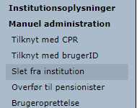

## Oprettelse af personalet både SFO’en og skolen

Alle brugere med et CPR-nummer kan oprettes via KMD Educa. Brugere kan sagtens stå i KMD Educa selv om de ikke er ansatte via Opus Løn. Derfor skal skolens administration løbende vedligeholde listen over personalet og sikre sig at fratrådte personaler, eksterne, praktikstuderende, vikarer mv. slettes fra listen. Knappen Pdata anvendes til at oprette personale.

VIGTIGT: Der mangler afklaring om ”eksterne” brugere, så de skal fortsat være indtastet i institutionens KMD Educa. Det er fx sundhedsplejen, PPR, UUV mv.

*BEMÆRK:* Mangler skolen fællesbrugere til login på informationsskærme, biblioteksmaskiner mv. skal skolen kontakte IT&D, som sørger for at disse oprettes.

### Kontrol af den enkeltes data er opsat korrekt

Det er vigtigt at skolens administration løbende gennemgår skolens personale enten i KMD Educa Personale (hvis skolen har lavet integrationen) eller KMD Educa Elev.

Følgende punkter er vigtige at holde opdateret:

* **Perioden**, husk at afslutte fratrådte personaler
* **Stilling** (sørg for at bruge en sigende stillingsbetegnelse fx Skoleleder, Lærer, PPR - psykolog)
* **Overføre til brugeradministration (UNI-login)** her skal altid sættes flueben ellers vil personalet ikke få et UNI-login og heller ikke adgang til de systemer der kræver UNI-login.
* **Personaletype** (kan for nuværende kun rettes i KMD Educa Elev og hænger sammen med STIL’s roller) Personaletyperne anvendes af nogle systemer til rettighedstildeling. *BEMÆRK:* flere roller kan kombineres

|  |  |
| --- | --- |
| **Lærer** | * Lærer * Andre lærerlignende funktion |
| **Pædagog** | * Pædagog i undervisningen * SFO-pædagog * Inklusionspædagog * Andre pædagoglignende funktion |
| **Vikar** | * Lærervikar * Pædagogvikar * Lærer- og pædagogpraktikant   Denne rolle kombineres med rollen Lærer eller Pædagog |
| **Leder** | * Kun skolelederen |
| **Ledelse** | * Pædagogisk leder * Viceleder * Souschef * Administrativ leder * SFO-leder * Skolesekretær (kombineres med teknisk administrativt personale) |
| **Konsulent** | * UU vejleder * SIT medarbejder * Tandpleje * Sundhedspleje * PPR psykolog * Tale/hørelære * Talpædagog * Eksterne konsulenter |
| **Teknisk administrativt personale** | * Skolesekretær * Teknisk personale * Rengøringspersonale * Jobtilskud * Andet administrativt personale |



VIGTIGT: Det er kun personaletype Leder, ledelse, lærer, pædagog og vikar der har adgang til MinUddannelse. Derfor skal eksterne konsulent også have personaletypen ”lærer”, hvis de har behov for adgang til MinUddannelse

### Personalets registrering på klasser

Medarbejderne kan tilknyttes klasse og hold, men det er vigtigt at være opmærksom på, at dette kan ske på 2 niveauer, henholdsvis Klasselærer og Øvrige lærer, der kan registrere fravær.

* **Klasselærere (grøn cirkel):** Her tilføjes personalet der er knyttet til klassen/holdet. Disse personer kan registrere fravær og karakterer på klassen, og er tilknyttet klassen i fx Aula. Dette betyder personalet, der er tilknyttet klasselærere, kan kommunikere med klassen og dennes forældre. De vil også kunne se personfølsomme og fortrolige oplysninger om eleverne i denne klasse i Aula mv. Det skal således kun være de få lærere og pædagoger, der direkte er knyttet/underviser i klassen som registreres her.
* **Øvrige lærere (anvendes til KMD fraværsregistrering) (rød cirkel):** Som Øvrige lærere får man alene adgang til at kunne registrere fravær for klassen / holdet. Her kan man godt registrere mange medarbejdere, hvis det giver mening, fordi skolens lærere vikarierer for hinanden, og derfor kan registrere fravær på flere klasser/ hold.

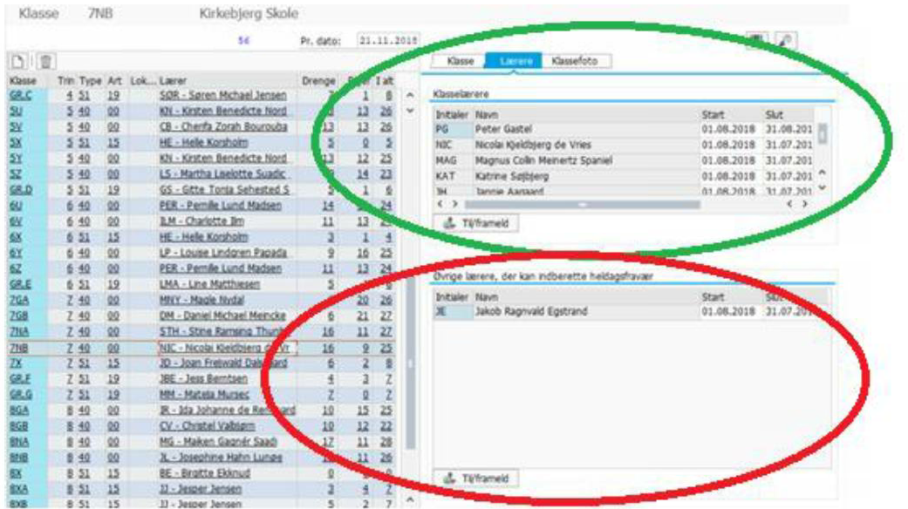

### Personale med Navne- og adressebeskyttelse (Ailas navn)

Hvis en medarbejder har navne- og adressebeskyttelse, så medsendes medarbejdernes navne og adressedata ikke til leverandørerne via Uni-login databasen. Konsekvensen er, at når medarbejderen logger ind i digitale løsninger fx Aula, så fremgår medarbejderens navn ikke, men der står alene FE + et tal (fx FE245312).

Der kan være god grund til at have navne- og adressebeskyttelse, men ofte er situationen den, at medarbejderen alene er interesseret i adressebeskyttelse. Hvis medarbejderen ønsker at få sit navne eller et aliasnavn vist, så kan det gøres ved at trykke på alias Knappen (rød cirkel).

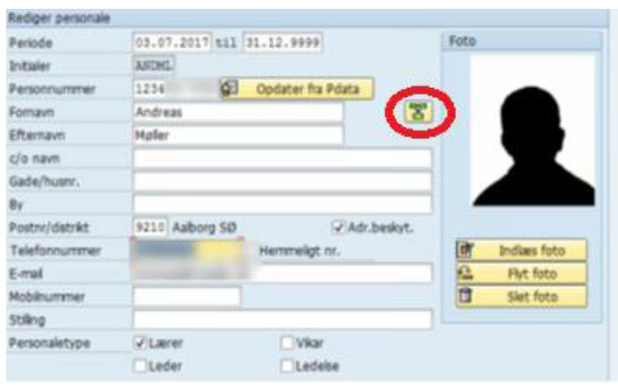

Herefter kan F og E, erstattes af det ønskede fornavn og efternavn, og det valgte alias navn vil dagen efter blive vist i alle digitale løsninger.

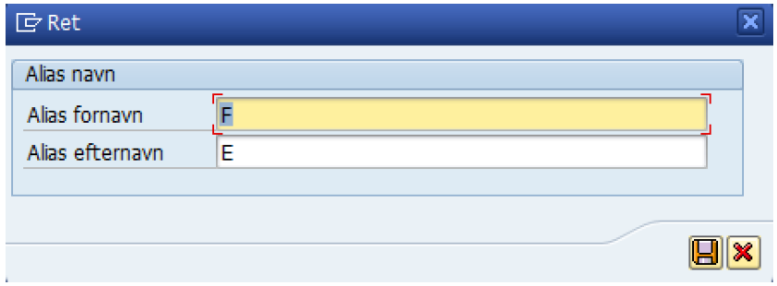

VIGTIGT: Indtastning af Alias navn kan alene ske, hvis der er tilladelse fra medarbejderen. Tilladelsen skal opbevares i KMD personalemappe på den enkelte personale. Forslag til tilladelse findes i bilag til vejledningen.

## Oprettelse af elever og kontaktpersoner (forældre/værger)

Alle skolens elever skal indskrives på skolen og tilknyttes klasse / hold, hvorved de oprettes i Uni-login. Elevernes kontaktpersoner oprettes og tilknyttes automatisk i samme proces til eleven, hvis de har forældremyndighed / bor sammen med barnet.

Der kan være situationer, hvor eleven skal tilknyttes til flere skoler og dermed have adgang til Uni-login for flere skoler. Ligeledes kan der være situationer, hvor kontaktpersoner skal oprettes og tilknyttes barnet i Uni-login. Oprettelsen af disse brugere beskrives nedenfor, sammen med beskrivelsen af Alias navn.

### Oprettelse af elever på skolen der i forvejen er indskrevet på en anden skole

Der er i sjældne tilfælde enkelte elever, der undtagelsesvis skal være tilknyttet andre skoler, end den eleven er indskrevet på. Disse elever skal oprettes via supplerende skoleforløb.

Supplerende undervisning: Hvis eleven går på en kommunal skole, så skal eleven tilknyttes via Supplerende undervisning (jf. vejledning findes på [KMD kundenet](https://kundenet.kmd.dk/born-uddannelse/KMD-Elev-skole/Vejledninger/Anvendelsesvejledninger/Supplerende%20skoleforløb.pdf)).

Eksempel:

* Elever der går i modtageklasse og sluses ud til normalklasse

VIGTIGT: Eleven vil nu stå på to institutioner i samme kommune. Dermed vil eleven også have adgang til indhold i MinUddannelse for de to klasser på de to skoler, som eleven er tilmeldt.

### Elever, kontaktpersoner (forældre og værger) med navne- og adressebeskyttelse (Alias navn)

Hvis en elev og kontaktpersoner har navne- og adressebeskyttelse, så medsendes deres navne og adressedata ikke til leverandørerne via Uni-login databasen. Konsekvensen er, at når de logger ind i digitale løsninger fx Aula, så fremgår deres navne ikke, men der står alene FE + ettal (fx FE245312).

Der kan være god grund til at have navne- og adressebeskyttelse, men ofte er situationen den, at eleven eller dennes kontaktperson alene er interesseret i adressebeskyttelse. Hvis de ønsker at få deres navne eller et alias navn vist, så kan det gøres ved at trykke på alias knappen (rød cirkel)

(BILLEDE, find det rigtige billede)

Herefter kan F og E, erstattes af det ønskede fornavn og efternavn, og det valgte alias navn vil dagen efter blive vist i alle digitale løsninger.



VIGTIGT: Indtastning af Alias navn kan alene ske, hvis der foreligger et samtykke.Samtykket skal opbevares i Aula i sikker filer på eleven. Forslag til tilladelse findes i bilag til vejledningen.

I Skoleintra placeres tilladelsen i elevens mappe.

### Tilknytning af kontaktpersoner (værger) med Uni-login

Når eleven starter på skolen, så bliver forældremyndighedsindehaverne / samboende forældre automatisk oprettet med Uni-login, så de kan tilgå data og kommunikation omkring barnet.

Der kan ligeledes tilknyttes kontaktpersoner (værger) til eleven, hvor kontaktpersonerne kan tilknyttes eleven som hhv. kontaktperson og kontaktperson med Uni-login.

* Kontaktperson: Dette er en kontaktperson, som kan hente barnet på skolen eller som man kan ringe til.
* Kontaktperson med Uni-login: dette giver kontaktpersonen / værgen et Uni-login tilknyttet barnet og dermed adgang til at kunne kommunikere og se data om et barn på fx AULA eller i MinUddannelse. Det er dog kun forældremyndighedsindehaverne der kan sætte samtykke i Aula.
  + Mangler ”Punkt om kontaktpersoner fra opholdssted og UNI-login”

VIGTIGT: Papforældre og værger har som udgangspunkt ikke adgang til elevns data. Dette får de først, når skolen opretter dem. Skolen skal kun oprette konkatpersoner, hvis de har tilladelse fra forældrene. Værger (fx plejeforældre) kan oprettes, hvis det er beslutttet og der foreligger en sag i kommunen.

Hvis kontaktpersonen skal oprettes med adgang via Uni-login, så kræver det at kontaktpersonen er oprettet i KMD Elev med CPR-nr., samt at der er sat flueben ud for feltet Overført til SkoleIntra (se nedenfor)

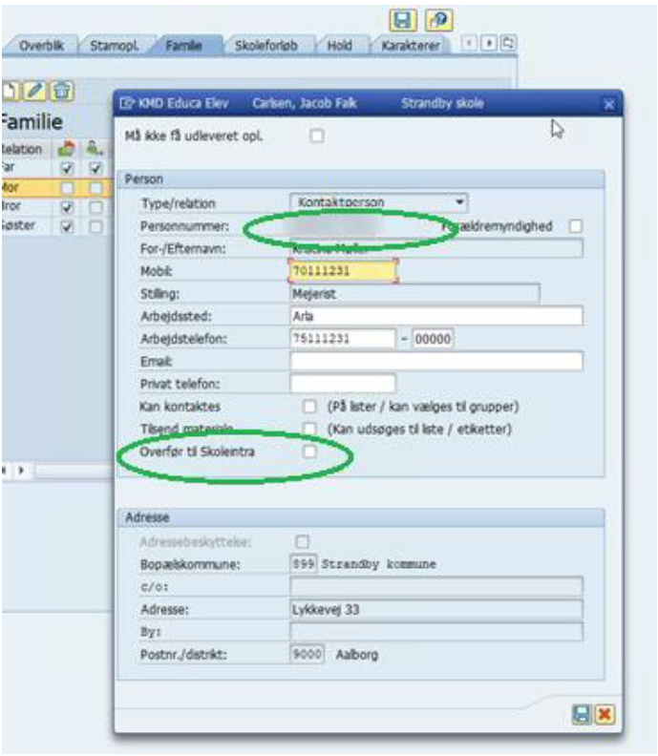

### SFO’en i Aula og KMD Eudca

For nuværende vil man ikke kunne oprette hold med SFO børn. Derfor skal disse grupper vedligeholdes i Aula og kan ikke bruges i andre systemer. Der er samtidig et særligt problem for børn og forældre, der ikke er indskrevet på skolen. Disse vil ikke kunne få adgang til Aula. Problemet er beskrevet for KMD, Netcompany, KL og Kombit og Køge Kommune afventer en løsning.

### Elevers hjemmeundervisning efter friskoleloven

Børn som forældrene ønsker at hjemmeundervise, skal *ikke* tilbydes et UNI-login i forbindelse med deres løbende ”skolegang” i hjemmet. Derfor skal børnene ikke indskrives på en folkeskole i KMD Educa Elev. Distriktsskolen har ansvaret for af føre tilsyn med hjemmeundervisningen. Barnet indskrives på hjemmeundervisningsskolen med skolekode 259082.

Forældrene kan bede om at aflægge prøve på en folkeskole i Køge Kommune. En ”privatist” skal aflægge prøve i de obligatoriske 9. klasse prøver. Kommunalbestyrelsen har besluttet at ”privatister” skal gå til prøve jf. ”**Praksishåndtering af hjemmeunderviste elever”** udsendt til skolerne i september 2018.

#### Hjemmeunderviste elever der tilmeldes til folkeskolens prøve

Privatisterne indskrives på den skole udpeget af kommunalbestyrelsen der skal forestå prøveafviklingen for privatister.

Barnet indskrives på skolen i en (H) klasse med de andre privatister der ønsker at gennemføre de obligatoriske prøver for 9. klasse.

Regelgrundlaget fremgår af prøvebekendtgørelsen § 12-14 og § 28-36.

Prøvebekendtgørelse: <https://www.retsinformation.dk/Forms/R0710.aspx?id=202890>

# Skoleintra kontrol og data

Dette afsnit beskriver hvorledes man i Skoleintra kan kontrollere om der er manuelt oprettede brugere. Disse brugere skal oprettes i KMD Educa eller verificeres at de er oprettet i KMD Educa.

## Hvilke brugere vedligeholdes manuelt i Skoleintra i dag?

### Personale

I Personaleintra under Databaser->Personale->Personalekartotek findes en oversigt over personale med adgang til Skoleintra. Af listen fremgår brugere som manuelt er oprettet og vedligeholdt via Skoleintra med en talmarkering 3 og 4. Det er derfor vigtigt at undersøge, om disse findes i KMD Educa og hvis ikke, at de oprettes.



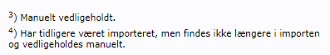

### Elever og kontaktpersoner (forældre/værger)

I Personaleintra under Databaser->Forældre->Forældre og kontaktpersoner findes listen med forældre der er knyttet til eleverne. Af listen fremgår brugere som er manuelt oprettet og vedligeholdt i Skoleintra med en talmarkering 3. Det er derfor vigtigt at undersøge om de findes i KMD Educa. Hvis de ikke findes, skal de oprettes jf. punktet ”Tilknytning af kontaktpersoner/værger med Uni-login”.





## Emner der kan reserveres fra Skoleintra

For at sikre at I har den nødvendige data i forbindelse med opsætning af Aula er det vigtigt at I udskriver en liste med hvad der er muligt at booke I jeres skoles Skoleintra. Listen kan udskrives via Admin->Tilpasning->Emner der kan reserveres. Listen kan printes således I har en tjekliste når der skal oprettes ressourcer i Aula.

*BEMÆRK:*De emner hvor der er flere enheder i fremgår ikke af listen, men der skal man derimod ind på egenskaberne for hvert emne og notere antallet på udprintet.

## Hvor mange forældre har oprettet sit UNI-login?

Det er muligt at udføre en kontrol af, hvor mange forældre der har oprettet Forældre UNI-login. Man kan slå det op i Personaleintra under Admin->Forældreintra->Log->Oversigt over anvendelsen af UNI-Login.

I Personaleintra under Admin->Forældreintra->”vælg den enkelte klasse”-> Brugernavne og adgangskoder kan man se hvilke forældre der har oprettet eller mangler at oprette deres forældre UNI-login. Dette fremgår under ”UNI-login status”.



# Kendte mangler og eller uhensigtsmæssigheder

## KMD Educa Personale

1. Team oprettet i KMD Educa Personale sendes ikke med til UNI-login.
2. STILs roller kan ikke sættes i KMD Educa Personale, men skal derimod sættes i KMD Educa Elev selvom der er lavet integration.
3. KMD Educa Personale kan ikke hente fra Pdata.
4. Rollen “praktikant” mangler i KMD Educa.
5. Der mangler rigtig henvisning i KMD-programmerne således “Adgang til Skoleintra”. omdøbes til “Overføres til brugeradministrationen UNI-login".
6. KMD Educa mangler at hente UNI-login brugernavn på alle brugere automatisk.

## KMD Educa Elev

1. Alle hold fra KMD Educa Elev sendes med over til UNI-login. Det bør kunne styres, så den enkelte institution selv vælger om holdet skal sendes til UNI-login.
2. Navngivningen på hold fra KMD Elev til UNI-login er ikke hensigtsmæssig. Dermed er et hold svært at identificere.
3. Rollen “praktikant” mangler i KMD Educa.
4. Der mangler rigtig henvisning i KMD-programmerne således “Adgang til Skoleintra” omdøbes til “Overføres til brugeradministrationen UNI-login".
5. KMD Educa mangler at hente UNI-login brugernavn på alle brugere automatisk.
6. Der mangler integration til KMD Institution (pladsanvisningssystemet) og håndtering af grupper/hold for SFO’en.
7. Mangler mulighed for at indskrive SFO børn uden om en skoleindskrivning.
8. Web - *0 klasse hvornår hentes den ind i uni-login brugeradministration?
9. Rest (indtil eleven puttes i en rigtig klasse), henv (modtager børn som ikke er lagt i en klasse endu) skal ikke flyttes med ind i uni-login, hjemmeundervisning (?)
10. Kontaktpersoner der er oprettet via skoleindskrivning har ikke adgang til uni-login og kan ikke rettes i KMD Educa Elev efterfølgende. De mangler på stamkort?

## UNI-login

1. Forældre og børn uden CPR kan ikke logge ind i Aula.
2. Medarbejdere på opholdssteder knyttet til et barn kan kun logge i Aula med NemID.
3. CPR håndterer Navne- og adressebeskyttelse som en samlet beskyttelse.

# Bilag

## Forslag til ”Alias navn - Tilladelse fra personale”

Kære

I forbindelse med dit valg af navne og/eller adressebeskyttelse i Borger.dk optræder du anonymiseret i de it-systemer, som bruges i skolen. Det giver nogle praktiske udfordringer i skolehverdagen, særligt når du skal kommunikere skriftligt med elever og forældre i skole systemerne Office365, Aula mv.

Det vil lette den skriftlige kommunikation, at du vælger et alias-navn, som vises i systemerne. Et aliasnavn kan være opdigtet eller dit rigtige navn. Alias-navnet er synligt for alle brugere i de IT-systemer kommunen og skolen anvender.

Ved at udfylde denne blanket giver du tilladelse til, at skolen må tilføje et alias-navn i dit stamkort.

Alias - fornavn (kan være dit rigtige navn):_____________________

Alias - efternavn (kan være dit rigtige navn): ___________________

Dato og underskrift

## Forslag til ”Alias navn - Tilladelse fra myndighedsperson”

Kære

I forbindelse med jeres valg af navne og/eller adressebeskyttelse i Borger.dk optræder jeres barn anonymiseret i de it-systemer, som bruges i skolen. Det giver nogle praktiske udfordringer i skolehverdagen, når barnet f.eks. skal kommunikere skriftligt med lærerne, lave gruppearbejde med klassekammerater eller låne bøger på skolebiblioteket.

Det vil lette den skriftlige kommunikation, at du/I vælger et alias-navn, som vises i systemerne, når jeres barn kommunikerer sammen med andre elever og personalet i undervisningen. Et aliasnavn kan være opdigtet eller jeres barns rigtige navn. Alias-navnet er synligt for alle brugere i de IT-systemer kommunen og skolen anvender.

Ved at udfylde denne blanket giver I tilladelse til, at skolen må tilføje et alias-navn på jeres barn.

Alias - fornavn (kan være barnets rigtige navn):_____________________

Alias - efternavn (kan være barnets rigtige navn): ___________________

Dato og underskrift